«Инвестиционный налоговый вычет повысит привлекательность Татарстана»
Соответствующий законопроект предложил Азат Бикмурзин, генеральный директор ПАО «Нижнекамскнефтехим»
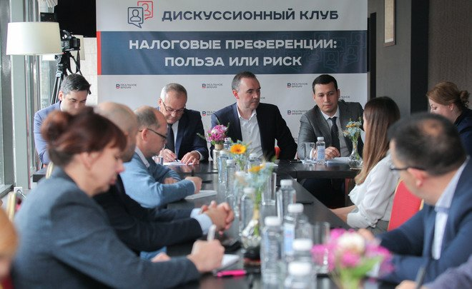
В рамках дискуссионного клуба, организованного «Реальным временем», представители бизнеса и органов власти обсудили перспективу введения закона «Об инвестиционном налоговом вычете в Республике Татарстан». Инициатива нашла аргументированную поддержку участников дискуссии.

Налоговые преференции важны для уже действующих предприятий
Законопроект «Об инвестиционном налоговом вычете в Республике Татарстан» касается предприятий, которые получают 70% дохода от обрабатывающего производства, а также от распределения и производства электроэнергии, газа и воды. Также льготами смогли бы воспользоваться медицинские и образовательные организации. Для них региональную часть ставки по налогу на прибыль предлагается установить на уровне 0%.
Важно, что по внесенному законопроекту инвестиционный вычет не будет действовать для предприятий, которые базируются в ОЭЗ и ТОСЭР, для участников региональных инвестпроектов — то есть для тех, кто уже пользуется какими-либо преференциями от государства.
Дискуссию о налоговых и других преференциях для татарстанского бизнеса модерировала Мария Яшенкова, директор агентства Bright Consulting, которое занимается разработкой коммерческих стратегий, аналитикой и построением бизнес-процессов для крупных предприятий в РТ и за ее пределами.
Алмаз Хусаинов, заместитель министра промышленности и торговли РТ, рассказал о том, что и на федеральном, и на региональном уровне вводятся разные меры поддержки бизнеса: это и субсидии, и предоставление льготных займов, и налоговые преференции. Например, возможность снижения налоговой нагрузки предоставляется предприятиям, которые базируются в ОЭЗ и ТОСЭР.
Хусаинов считает, что объем поддержки промышленных предприятий должен увеличиваться в дальнейшем. По его мнению, механизмы налогового стимулирования в первую очередь важны для уже действующих предприятий, которые проходят модернизацию.
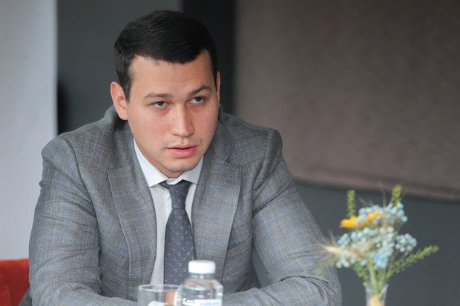По мнению Алмаза Хусаинова, механизмы налогового стимулирования в первую очередь важны для уже действующих предприятий, которые проходят модернизацию

Инвестиционный налоговый вычет позволит модернизировать производство
Расим Усманов, заместитель директора Гарантийного фонда РТ, тоже считает, что вводить налоговый инвестиционный вычет на территории республики однозначно нужно. Эта полезная инициатива, во-первых, поможет сгладить неровности стимулирования от территории к территории, во-вторых, даст четкие правила получения налоговых преференций и освободит их от ручного режима выдачи, а в-третьих, однозначно улучшит инвестиционный климат в Татарстане, который и без того один из самых благоприятных в стране.
Модератор встречи Мария Яшенкова задала встречный вопрос о том, находятся ли все предприятия республики в равных условиях в части налоговых преференций, особенно с учетом того, что многие крупные производители не могут позволить себе переехать в ОЭЗ (как, например, градообразующий и стратегически важный Pozis, оказавшийся в условиях жесткой искусственно созданной конкуренции).
Замдиректора Гарантийного фонда ответил на это, что устойчивость предприятия зависит не только от господдержки:
— Сложно сказать, что мы не поддерживаем предприятия. Понятно, что государство обязано создавать условия, в которых люди будут хотеть заниматься бизнесом. Мы находимся в общем и едином законодательном и налоговом поле РФ, поэтому должны действовать в его рамках. Думаю, что те предприятия, которые занимаются производственной деятельностью и готовы модернизироваться, должны получить поддержку в виде налоговых инвестиционных вычетов, это будет правильно.

Бизнесу не хватает информации и ресурсов, а налоговому законодательству — гибкости
К вопросу о том, что делать в конкурентной среде предприятиям, которые не могут переехать в зоны налоговых преференций и получать там льготы, возвращались еще не раз. В частности, Алена Белоглазова, руководитель КФХ Белоглазова, говорила о проблеме повышения заработной платы. В ОЭЗ и ТОСЭР предприятия могут себе позволить поднимать зарплаты сотрудникам, а вне этих зон производствам сложно изыскать эти средства иным путем, кроме как поднять цену на конечный продукт для потребителя. Тем более сложно найти деньги на модернизацию: и здесь, безусловно, очень пригодился бы обсуждаемый законопроект.
Главный бухгалтер Казанского кранового завода «Гертек» Елена Шлотгауэр, отметила, что налоговые льготы сейчас стандартизованы и не имеют какой-либо привязки к конкретному бизнесу. Для налоговых льгот, по ее мнению, нужна большая гибкость. Кроме того, она посетовала на то, что бизнес очень плохо информирован о тех мерах поддержки, которые ему доступны.
Кстати, некоторые другие гости дискуссионного клуба пришли, чтобы узнать побольше о действующих механизмах налогового стимулирования. Об этой своей цели заявил, например, Рустем Камалов («Ак Барс Капитал»): «Мы тут, чтобы получить максимум информации, которую в дальнейшем будем использовать в работе с нашими клиентами».
С теми же целями мероприятие посетил и Данияр Тынымбаев из Казахстана (KazakhExport):
— Дискуссия для меня интересна, потому что у нас есть инвестиционные проекты в области производства, которые мы хотим локализовать в Татарстане, и уже отсюда выйти на российский рынок. Поэтому я пришел послушать, какие преференции тут предлагаются. Опыт Татарстана и возможности, которые здесь предоставляются, нам очень интересны, именно поэтому первое представительство мы открыли именно здесь, в Казани.
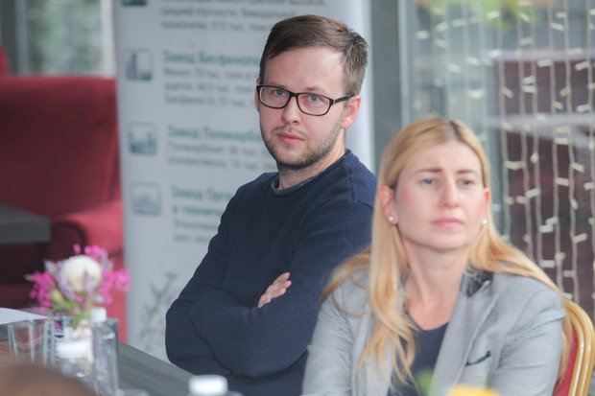Анатолий Кияшко заявил, что с точки зрения налоговых преференций и условий работы, зарубежные площадки выглядят лучше, чем российские
Тем временем Анатолий Кияшко, директор по развитию стартапа Robots Can Dream, заявил, что с точки зрения налоговых преференций и условий работы, зарубежные площадки выглядят лучше, чем российские: «Мы сейчас выбираем страну, в которой будем производить наше оборудование. Например, Беларусь выглядит более привлекательно. Наших инвесторов интересует получение прибыли в первые же 2 года существования производства. Поэтому мы не склонны открывать его в России. Если мы локализуемся в России на данный момент, у нас не сойдутся экономические показатели».
Лейтмотивом беседы стало то, что инвестиционный налоговый вычет смог бы решить некоторые проблемы татарстанских производителей.

«Важно четко определить правила игры»
Закир Абдрашитов, руководитель налоговой практики компании АНП «Зенит», обращает внимание на небольшой разрыв в налоговом праве: есть специальные налоговые режимы для малого бизнеса и есть возможности финансирования для крупного. А вот средний сегмент бизнеса просел: для спецрежимов эти предприятия уже великоваты, а чтобы заходить в ОЭЗ — еще маловаты.
Абдрашитов считает, что важно ввести четкие и прозрачные правила стимулирования в отношении отдельных секторов экономики:
«Например, давайте мы возьмем высокотехнологичную промышленность и введем для всех единые, определенные, прозрачные правила стимулирования, чтобы не зависеть от конкретной подписи конкретного лица. Определим вектор развития, дадим одинаковые условия всем участникам. Важно четко определить правила игры, чтобы бизнес понимал, что ему можно, а что нельзя».
Закир Абдрашитов тоже считает, что закон об инвестиционном налоговом вычете надо принимать в Татарстане уже в этом году — в первую очередь, чтоб не допустить перетекания среднего бизнеса в соседние регионы, где эти преференции уже приняты. Важно, чтобы Татарстан сохранил свои лидирующие позиции в инвестиционной привлекательности.

«Инвестиционный налоговый вычет еще сильнее повысит привлекательность Татарстана»
Камиль Умаров, налоговый менеджер KPMG, тоже отметил, что условия для предприятий в Татарстане стремятся облегчить, но, например, для того, чтобы получить СПИК, это должно быть крупное производство, огромные объемы инвестиций и закупки оборудования. Это могут себе позволить только крупные предприятия — например, уже упоминавшийся сегодня КАМАЗ.
«С учетом ограниченности применения льгот (ТОСЭР, ОЭЗ, СПИКи), инвестиционный налоговый вычет может оказаться действительно очень своевременной и полезной инициативой. Поскольку там существенно ниже пороги по инвестициям, льготы эти могут применять и действующие компании в процессе модернизации — те, которым недоступны возможности ТОСЭР и ОЭЗ. Инвестиционный налоговый вычет еще сильнее повысит инвестиционную привлекательность Татарстана. Но нужно еще грамотно предусмотреть то, какие компании смогут его применять».
Мария Яшенкова заметила, что с точки зрения интересов региона, практика привлечения инвестиций и развитие ОЭЗ — логика очень понятная и правильная. Но предприятиям, которые находятся вне зоны действия преференций особых экономических зон, тоже нужно помочь. На ее вопрос о том, как можно привлечь деньги в их модернизацию, Камиль Умаров с ходу предложил сразу несколько вариантов:
«У каждого решения есть своя цена. Деньги можно по-разному привлекать. Когда люди принимают инвестиционное решение, они анализируют в том числе и цену капитала. Анализироваться должны все инструменты — и выпуск облигаций, и даже IPO. Мы сегодня слышим, что зачастую бизнес вообще не в курсе о тех мерах поддержки, стимулирования или преференциях, которые есть. Мы на своих налоговых мероприятиях всегда говорим о том, что сейчас нового. И это, наверное, общая задача, системная — распространять сведения».
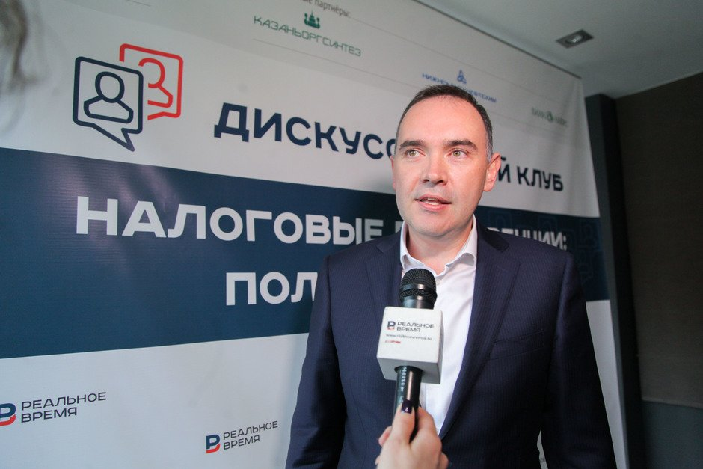
По мнению Умарова, если в РТ законопроект об инвестиционном налоговом вычете примут в таком виде, в каком он обозначен — с акцентом на обрабатывающие производства — это будет большой плюс, который даст предприятиям возможность развиваться и инвестировать в себя. Это будет в плюс и в профайл Татарстана, ведь и российские, и иностранные инвесторы, прежде чем зайти в регион, всегда изучают предоставляющиеся налоговые льготы и возможности.

